CURSO TÉCNICO DE ENFERMAGEM
ATUAÇÃO:

O Técnico de Enfermagem atuará em Instituições prestadoras de serviços de saúde que objetivam assistência a nível primário, secundário e terciário. É capacitado a assistir os pacientes nas suas necessidades humanas básicas e executar de forma integral os cuidados de enfermagem ao cliente, cirúrgico em estado grave, em situações de emergência, em saúde coletiva, em saúde mental, à criança, ao adolescente e à mulher na função reprodutiva. Para tanto deverá organizar o processo de trabalho e planejar as ações de enfermagem implementando normas de biossegurança nas ações de saúde e no trabalho.
Para frequentar o Curso Técnico de Enfermagem o aluno deverá ter concluído o ensino médio ou estar cursando.

PERFIL PROFISSSIONAL

Auxiliar em Enfermagem

“O auxiliar de enfermagem exercerá atividades auxiliares de nível médio, estando apto a assistir o paciente nas suas necessidades básicas de alimentação, higiene e conforto com segurança, observar, reconhecer e descrever sinais e sintomas a nível de sua qualificação, ministrar medicamentos por via oral e parenteral, realizar controle hídrico, fazer curativos, aplicar oxigenoterapia, nebulização, enteroclisma, enema, aplicação de calor e frio, prestar cuidados de enfermagem no pré e pós-operatório, executar atividades de limpeza, desinfecção e esterilização, realizar anotações no prontuário do paciente, executar atividades de rotina vinculados ao tratamento, alta, óbito, transferência, executar tratamentos prescritos, ou de rotina, integrar a equipe multiprofissional, auxiliar o enfermeiro e o técnico na execução de programas de educação para saúde”.

Técnico em Enfermagem

Realiza curativos, administração de medicamentos e vacinas, nebulizações, banho de leito, mensuração antropométrica e verificação de sinais vitais. Auxilia a promoção, prevenção, recuperação e reabilitação no processo saúde-doença. Prepara o paciente para os procedimentos de saúde. Presta assistência de enfermagem a pacientes clínicos e cirúrgicos e gravemente enfermos. Aplica as normas de biossegurança.

LABORATÓRIO DE ENFERMAGEM

Os alunos do Curso Técnico de Enfermagem podem contar com Laboratório de Enfermagem com o objetivo de desenvolver a capacidade de articular conhecimentos teóricos e práticas laboratoriais, indispensáveis para a inserção qualificada no mundo do trabalho.
O referido Laboratório é equipado com cadeiras de rodas, macas, pinças, material para curativos, aparelhos de verificação de pressão digital e manual, pia para lavagem das mãos, materiais cirúrgicos, esqueleto, bonecos, máquina seladora, autoclave a vapor, duas estufas, manequim de reanimação, manequim adulto e infantil, balança antropométrica, cilindro para oxigenoterapia, mesa para refeição de paciente, camas, escadas portáteis, suporte para soro, mesa cirúrgica, lençóis, hamper,, móveis e utensílios hospitalares e diversos.
É responsabilidade do aluno zelar pelos equipamentos descritos na utilização do laboratório durante as aulas práticas laboratoriais. Além do laboratório e sala de aulas teóricas amplas e arejadas, o aluno também terá a sua disposição um local agradável para lanches e descontração durante os intervalos, bem como, banheiros bem estruturados.

É PROIBIDO FAZER CONFRATERNIZAÇÕES NAS SALAS DE AULA E LABORATÓRIOS. NOS LABORATÓRIOS É EXPRESSAMENTE PROIBIDA A ENTRADA DE ALIMENTOS E BEBIDAS.

RESOLUÇÕES DE SITUAÇÕES PEDAGÓGICAS E OUTROS

Cada turma deverá eleger um líder de classe. Em casos de assuntos que deverão ser levados ao conhecimento da Coordenação, a turma deverá conversar com o líder para levar à Coordenação do Curso.

AULAS PRÁTICAS DE LABORATÓRIO

Para a realização das Aulas Práticas de Laboratório, compete ao aluno:

    - Antes do início das aulas Práticas - cada aluno irá adquirir o Kit Lab para elaboração dos Relatórios das atividades Práticas de Laboratório;
    - Uso de uniforme: calça, camisa, camiseta, blusa, sapato branco sem salto com solado antiderrapante, jaleco branco (modelo PADRÃO CENAP);
    - Fazer o Relatório de todas as atividades realizadas em laboratório. O Relatório deverá ser feito diariamente e PROTOCOLADO no Setor Financeiro quando as aulas Práticas finalizarem no respectivo Módulo;
    - Respeitar horário de início e término dos estágios;
    - Manter o celular desligado (Obrigatório);
    - 75% (setenta e cinco por cento) de Frequência;
    - Média 6,0 (seis vírgula zero).

Os alunos que não estiverem uniformizados NÃO serão autorizados a participar das aulas de laboratório.

ESTÁGIOS

O Estágio é compreendido como a complementação curricular obrigatória realizada nas empresas ou instituições públicas ou privadas, sob a responsabilidade do CENAP.
- As atividades do Estágio Curricular serão acompanhadas pelos professores Enfermeiros (supervisão direta) e pelo coordenador dos estágios (supervisão indireta). Durante os estágios os alunos deverão estar com o esquema de imunização em dia
(tétano, difteria, hepatite B, influenza, febre amarela), e fazer uso dos equipamentos de proteção individual para realização dos procedimentos de enfermagem tais como: luvas de procedimento (sempre), máscaras, óculos (se recomendado). O estágio curricular corresponde a atuação do aluno na prática real e diante disso deverá ter todo o cuidado na realização dos procedimentos para que não haja risco de acidentes. Em caso de acidentes durante a realização dos estágios, seguir as instruções:
ACIDENTE POR MATERIAL BIOLÓGICO DURANTE O ESTÁGIO

Estágios (Horário e dias da semana)

Os estágios das turmas matriculadas no horário noturno serão realizados nos seguintes horários: Segunda - Sexta – feira: 06:50 às 12:00 horas
12:50 às 18:00 horas
18:50 às 22:50 horas

Para os alunos matriculados nas turmas de sábados será realizado nos seguintes horários: Segunda - Sexta – feira: 06:50 às 12:00 horas
12:50 às 18:00 horas

Atribuições da Coordenação de Curso

      - Colaborar na elaboração do Regimento Interno das APS;
      - Planejar, organizar, supervisionar, controlar e avaliar as Aulas Práticas de laboratório e APS realizadas nas clínicas e hospitais conveniados e no CENAP;
      - Deliberar sobre os assuntos inerentes a APS;
      - Contatar com as instituições de saúde;
      - Organizar e manter atualizado os convênios;
      - Fazer supervisão nos locais de estágio;
      - Manter os alunos informados sobre cronogramas, feriados, seminários, alterações de calendário, disponibilizados na Central do aluno.
      - Realização de reunião com os instrutores de teoria e estágio, distribuição de aulas, confecção de calendários, atendimento ao aluno e supervisão geral de estágio;
      - Conferência dos diários de classe.

Atribuições do aluno

      - Antes do início dos estágios cada aluno deverá adquirir seu KIT LAB no setor financeiro do CENAP, não será aceito relatórios em papéis NÃO OFICIAIS (xérox) e com rasuras;
      - Assinará Termo de Compromisso quando solicitado pelo CENAP que será enviado para a instituição onde será desenvolvida o estágio para conferência dos grupos de estágio;
      - Comparecer ao local de estágio, conforme distribuição em cronograma, no horário estabelecido, uniformizado (blusa ou camisa brancas, calça branca, calçado branco sem salto, antiderrapante, guarda-pó branco com manga longa (modelo estabelecido pelo CENAP), como nome do aluno e com identificação do CENAP);
      - Adquirir o Crachá de identificação;
      - Ter frequência de 100%, (cem por cento) nos estágios;
      - Utilizar cabelos presos, maquiagem discreta, unhas curtas, sem esmalte, não fazer uso de joias ou bijuterias;
      - Seguir rigorosamente as instruções para realização dos estágios.

IMPORTANTE:
      - O uniforme deverá ser discreto (a blusa, camiseta ou camisa não deverá ter decotes, alças e as calças não poderão ser transparentes, coladas ao corpo, curtas);
      - É responsabilidade do aluno adquirir o guarda-pó (PADRÃO CENAP) para realização das aulas práticas de laboratório e estágios, bem como o crachá de identificação com antecedência;
      - Será reprovado o aluno que obtiver frequência inferior a 100% nos estágios e inferior a 75% nas aulas práticas de laboratório;
      - Não é permitida a mudança de grupo de estágio e mudança do calendário do ESTÁGIO (troca de um dia por outro);
      - Em campo de estágio não é permitido o uso de telefone;
      - O transporte de estágio ficará sob responsabilidade do aluno.

É PROIBIDO:
      - Comer ou beber no local de estágio (verificar normas de cada campo no 1°dia de estágio);
      - Tirar fotos ou filmar o local de estágio e pacientes sem autorização documentada da Instituição e pacientes;
      - Tirar fotos entre os colegas utilizando-se de equipamentos da instituição;
      - Exposição dos locais de estágio através de fotos e filmagens em sites de relacionamentos, redes sociais (facebook, instagram, entre outros).

Faltas nas APS – Estágio Curricular supervisionado
Em qualquer situação de falta o aluno deverá protocolar justificativa, e comunicar a coordenação, até 12 (doze) horas após a falta. Após análise da justificativa de falta a coordenação comunicará o aluno para os procedimentos necessários para reposição. É de responsabilidade da Escola intermediar o agendamento do Estágio junto a Instituição concedente e informar as datas ao aluno (a). De forma alguma o aluno (a) deverá comparecer aos estágios se estiver com impedimento por motivos de saúde.

Sistema de Avaliação dos Estágios – APS Será exigido do aluno:

      - Assiduidade do aluno (100% de presença);
      - Iniciativa;
      - Ética profissional;
      - Conhecimento teórico-prático;
      - Pontualidade (o horário para início e término);
      - Uso do uniforme (roupas brancas (camiseta, calça), jaleco com manga longa (padrão CENAP), calçado branco fechado com solado antiderrapante;
      - Crachá de identificação;
      - Entrega do “Relatório de estágio”;
      - Relacionamento interpessoal (coleguismo, respeito com colegas);
      - Asseio pessoal e das roupas (camiseta, calça, jaleco) e do calçado;
      - Solicitação ao instrutor de estágio nas situações que gerem dúvidas;
      - Responsabilidade em não executar procedimentos não programados para o estágio;
      - Organização e higiene no local de estágio;
      - Nenhuma técnica poderá ser realizada sem acompanhamento ou supervisão do instrutor de estágio;
      - PROIBIDO tirar fotos no ambiente de estágio e postar em redes sociais ou fazer comentários que possam denegrir o nome das instituições.

Pré-Requisitos para o Aluno Realizar Estágio Curricular

      - Ter 75%, (setenta e cinco por cento) de frequência em nas aulas teóricas, 75% (setenta e cinco por cento) de frequência nas aulas práticas de laboratório;
      - Estar com as mensalidades em dia (sem atraso);
      - Ter nota mínima 6,0 (seis vírgula zero) – prova prática de laboratório e teoria;
      - O aluno que obtiver a nota da prática de laboratório ou teoria, inferior a 6,0 (seis vírgula zero), será considerado REPROVADO na disciplina e não poderá realizar o ESTÁGIO, mesmo que obter frequência igual ou superior a 75%, (setenta e cinco por cento).
OBS:
O Aluno que obtiver frequência inferior a 75% (Setenta e cinco por cento) será considerado reprovado na disciplina e não poderá realizar o estágio, mesmo que tenha nota maior ou igual a 6,0 (seis vírgula zero).

Supervisão dos estágios
Os estágios curriculares do Curso Técnico em Enfermagem serão acompanhados pelos professores graduados em enfermagem (supervisão direta) e pela coordenação (supervisão indireta).

Cronogramas de Estágio
Será colocado em um Edital uma semana antes da realização do estágio. Caso ocorram alterações, as mesmas serão comunicadas aos alunos.

Divisão dos Grupos de Estágios

É de responsabilidade da instituição. A distribuição dos grupos de estágio será efetuada pelo coordenador do curso/estágio durante a reunião de estágio, cuja data é divulgada no mural juntamente com o calendário das últimas aulas, não sendo permitida a mudança de grupo e nem de local de estágio após a formalização do mesmo. É de fundamental importância a participação do aluno (a) na reunião de estágio, pois neste dia todas as informações serão repassadas para o bom andamento do estágio.

Campos para Estágios

Serão considerados campos de Estágios as empresas / e instituições públicas ou privadas conveniadas com o CENAP. O local para realização dos Estágios é agendado pela Coordenação do Curso. Após a definição dos locais para o desenvolvimento das aulas práticas, os alunos serão divididos em grupos. É de responsabilidade da Instituição a definição dos grupos, não sendo permitido mudanças de grupo nem de local de estágio. O cronograma de estágio será afixado em Edital uma semana antes da realização do estágio. Caso ocorram alterações, as mesmas serão comunicadas aos alunos. Só poderá participar do Estágio o aluno que for aprovado no módulo anterior.

Frequência e notas para aprovação nos estágios

Frequência: 100% (cem por cento);
Média para aprovação: 7,0 (sete vírgula zero).

Relatório de Atividades Práticas Supervisionadas – APS – Estágios
No final de cada APS, o aluno preencherá o Relatório dos estágios em impresso oficial, sem rasuras devidamente assinado pelo aluno e pelo instrutor de estágio. No último dia de estágio os relatórios devem ser entregues ao Instrutor que fará a avaliação e encaminhamento à Coordenação Não será aceito relatórios faltando assinaturas do aluno, do instrutor de estágio e da Coordenação do curso. O relatório deve ser preenchido de acordo com o modelo a seguir:

CERTIFICAÇÃO
Na conclusão de todos os módulos previstos, após a colação de grau o aluno deverá solicitar sua declaração de conclusão do curso, através de requerimento no setor de protocolo a qual servirá para a solicitação do Registro Proﬁssional junto ao órgão competente. A declaração não será concedida ao aluno que não estiver aprovado em todas as disciplinas teóricas, práticas e estágios constantes na Matriz curricular e que não tenha realizado a colação de grau. O Diploma de Técnico em Enfermagem, só estará disponível aos alunos após liberação da SEED (Secretaria Estadual de Educação).

CONDIÇÃO PARA RECEBER O DIPLOMA DE TÉCNICO EM ENFERMAGEM:

Ter cursado e concluído todos os módulos e suas disciplinas do Curso Técnico em Enfermagem e ainda comprovar a conclusão do Ensino Médio, ou equivalente, na forma da lei.

ACIDENTE POR MATERIAL BIOLÓGICO DURANTE O ESTÁGIO

INSTRUÇÃO PARA RISCO BIOLÓGICO
Consideram-se agentes biológicos os microrganismos, geneticamente modificados ou não; as culturas de células; os parasitas; as toxinas e os príons. A proteção das vias de entrada do microrganismo ocorre por meio do uso de Equipamentos de Proteção Individual - EPIs: respiratória, pele, mucosas.

FLUIDOS BIOLÓGICOS E POTENCIAL DE RISCO
Alto Risco: Sangue, secreção vaginal, sêmen, tecido ou material contendo sangue.
Risco Indeterminado: Líquidos de serosas (peritonial, pleural, pericárdico, articular), líquor, líquido amniótico, saliva em ambiente odontológico.
Risco Ausente: Suor, saliva, fezes, urina, lágrima, vômitos, secreção nasal.
RISCO DE ACIDENTE: HIV (0,3 a 0,4%), HEPATITE B (6 a 30%), HEPATITE C (0,5 a2%).

TIPOS DE EXPOSIÇÃO
PERCUTÂNEA | Lesões provocadas por instrumentos perfurantes e cortantes. Ex.: agulhas, bisturis, vidrarias...
MUCOSA | Quando há respingos na face envolvendo os olhos, nariz, boca, ou genitália.
CUTÂNEA | Contato com pele não-íntegra (com dermatite ou feridas abertas).
MORDEDURAS HUMANAS | Consideradas exposições de risco quando há presença de sangue.

Em caso de exposição acidental ou incidental, medidas de proteção devem ser adotadas imediatamente:
- Lavagem exaustiva com água e sabão da área exposta nos acidentes percutâneos.
- Lavagem com soro fisiológico ou água nos acidentes em mucosas.
- Evitar substâncias irritantes como éter, povidine, hipoclorito, clorexidina ou glutaraldeído, pois aumentam a injúria local.
- Não espremer, apertar, aspirar ou sugar o local afetado.

RECOMENDAÇÕES BÁSICAS:
- A higienização das mãos é considerada uma das principais medidas na redução do risco de transmissão de agentes biológicos.
- O uso de luvas não substitui o processo de lavagem das mãos, o que deve ocorrer, no mínimo, antes e depois do uso das mesmas.
- Os trabalhadores com feridas ou lesões nos membros superiores só podem iniciar suas atividades após avaliação médica obrigatória com emissão de documento de liberação para o trabalho no setor de Medicina Ocupacional.
- É proibido fumar, o uso de adornos e o manuseio de lentes de contato nos postos de trabalho;
- Todos trabalhadores com possibilidade de exposição a agentes biológicos devem utilizar vestimenta de trabalho adequada, calçado fechado, cabelos presos.
- Os trabalhadores não devem deixar o local de trabalho com os EPIs e as vestimentas utilizadas em suas atividades laborais.
- São vedados o reencape e a desconexão manual de agulhas.
- A todo trabalhador dos serviços de saúde e estagiários de enfermagem, é fundamental estar com o esquema de vacinação em dia contra: tétano, difteria, hepatite B, influenza, febre amarela.

PROTOCOLO DE ACIDENTE DE TRABALHO/ ESTÁGIO COM MATERIAL BIOLÓGICO

1-Conceito: e um conjunto de regras que determina como proceder mediante a ocorrência de um acidente de trabalho com material biológico.

2-Importante: os acidentes com sangue e outros fluidos potencialmente contaminados devem ser tratados como casos de emergência medica, uma vez que as intervenções para profilaxia da infecção pelo HIV e Hepatite B necessitam ser iniciados logo após a ocorrência do acidente para maior eficácia.

3-Tipos de exposição:

- Percutânea: lesão provocada por instrumentos perfurantes ou cortantes. Ex: agulhas, lâminas de bisturi.
- Mucosa: quando há respingos na face envolvendo os olhos, nariz, boca e genitália.
- Cutânea: contato com a pele não-integra (com dermatite ou ferida aberta).
- Mordeduras humanas: consideradas exposições de risco quando há presença de sangue.

4-Cuidados imediatos com a área de exposição:

  - Lavagem exaustiva com água e sabão da área exposta nos acidentes percutâneos.
  - Lavagem com soro fisiológico ou água nos acidentes com mucosa.
  - Evitar substancias irritantes como éter, povidine, hipoclorito, clorexidina pois aumenta a injuria no local.
  - Não espremer, apertar ou sugar o local afetado.
  - Essas medidas podem e devem ser realizados no própria unidade onde ocorreu o acidente.

5-Avaliação do risco de acidente tendo como base a descrição do acidente que será avaliado conforme a fonte do acidente e algumas características como:

    - Profundidade da lesão
    - Sangue visível no dispositivo
    - Agulha utilizada em veia ou artéria do paciente fonte
    - Paciente fonte com diagnostico de AIDS em estado terminal
    - Paciente fonte gestante com sorologia para Hepatite B e HIV não reagente

6-Unidade de referência 24 horas

Hospital Universitário do Oeste do Paraná - HUOP
Referência aos municípios de abrangência da 10ª regional de saúde
- Atendimento médico de emergência
- Exames laboratoriais
- Medicamento (farmácia)

7-Ficha de notificação do acidente com material biológico:
  - 1ª Via deverá ser encaminhada a vigilância epidemiológica do município
  - 2º Via fica com o funcionário para que ele possa dar continuidade aos tratamentos no CRE.

8-O profissional envolvido em acidente com material biológico deve lembrar que para ser atendido no HUOP ele deve levar:

- Sistema de Informação de Agravos e Notificação.
- Ficha de notificação do acidente com material biológico devidamente preenchida e assinada pelo Supervisor de enfermagem da Instituição de Saúde.
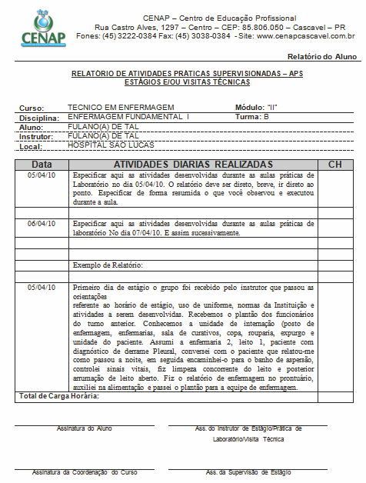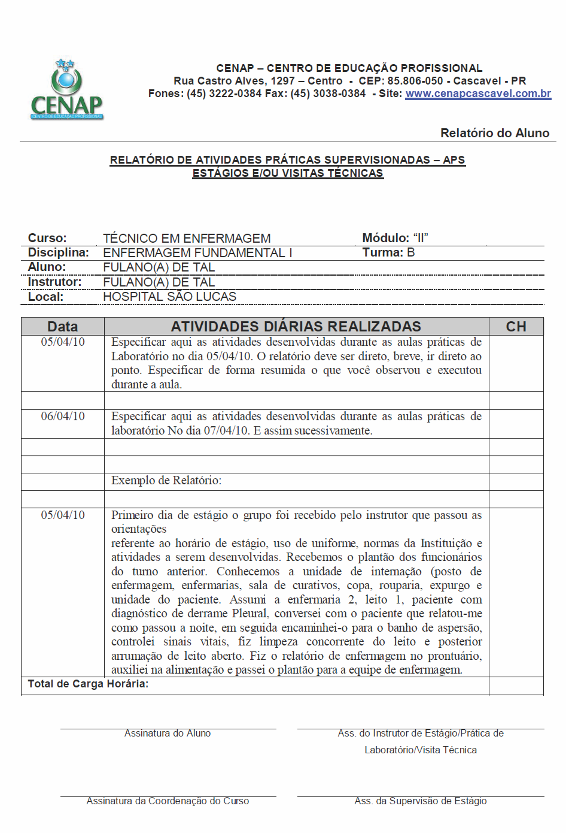

OBSERVAÇÃO: Diante de um acidente no ambiente hospitalar, os procedimentos serão os mesmos para um colaborador da instituição, conforme descrito acima.

